**Parte I: Aplicaciones J2E. Instalación del contenedor web: Apache Tomcat en Windows Server 2008.**

**Instalación en Windows Server 2008.**

1. **Instalación de JDK (Java Standard Edition Development Kit)**

Añade a la máquina virtual **server** una nueva tarjeta de red en modo **bridget.** Arranca la máquina.

1. Descarga desde: [**http://www.oracle.com/technetwork/java/javase/index.html**](http://www.oracle.com/technetwork/java/javase/index.html) la versión **Java Platform (JDK)** (Downloads).
2. Instala la versión descargada.
3. **Instalación de Tomcat.**  Descarga desde: <http://tomcat.apache.org>, (versión 6). hay varias formas de instalar tomcat, para Windows elegimos la versión que realiza una configuración automñatica de tomcat, que es **32-bit/84-bit Windows Service Installer**  (podíamos haber elegido una instalación manual con el archivo **.zip**)
4. Una vez descargada, instala la versión dejando las opciones por defecto. Instala los ejemplos. Tomcat se instala, como servicio, enel directorio**: C:\Program Files\Apache Software Foundation\Tomcat 8.0.**

* Puerto Shutdown: **8005**
* Puerto de conexión: **8080**
* Puerto para el conector AJP: **8009**
* Nombre del servicio Windows: **Tomcat18**
* Login para el administrador de Tomcat: para poder realizar la administración desde la consola gráfica de tomcat. Podemos dejarlo en blanco,entraremos por defecto con el nombre (“tomcat”) y password (“tomcat”) que se indican en el archivo: **tomcat-users.xml**

1. La instalación indica donde está instalado **JRE,** se configura así la variable: **JAVA_HOME** de forma automática.
2. Indica que tomcat lo va a instalar en: **C:\Program Files\Apache Software Foundation\Tomcat 8.0\** se configura así la variable: **CATALINA_HOME** de forma automática
3. Esta instalación automatizada crea un servicio asociado a tomcat que se iniciará al arrancar Windows. Comprueba que el servidor está iniciado (en la barra de tareas, hay una herramienta para monitoriza el servidor).
4. Comprueba que el servidor está iniciado como servicio de Windows: **Herramientas administrativas/Servicios**. En Servicios, en Propiedades de tomcat está configurado como tipo de inicio manual.
5. Sobre el icono de tomcat, pulsa en: **“Configure**”, visualiza las pestañas general y Java para ver las variables del entorno que ha configurado durante la instalación.Los path ya son agregados por parte de la instalación .exe. En caso de errores las definiremos posteriormente.
6. **Si elegimos una instalación manual de tomcat (archivo .zip)**  o en la instalación de tomcat en **Linux** tendremos que configurar estas **variables** de forma manual.
7. Visualiza el contenido del directorio donde está instalado tomcat: **C:\Program Files\Apache Software Foundation\Tomcat 8.0.** Abre los diferentes directorios (por ejemplo, en **conf** están los archivos de configuración de tomcat)
8. Visualiza el contenido del directori**o: C:\Program Files\Apache Software Foundation\Tomcat 8.0\webapps.** Este es el directorio donde deben desplegarse las aplicaciones web java, es decir, la ubicación de las aplicaciones que van a ser ejecutadas por tomcat.
9. Visualiza el contenido del directorio: **C:\Program Files\Apache Software Foundation\Tomcat 8.0\webapps\ROOT** (está la página inicial **index.jsp** de tomcat). Visualiza el contenido de la carpeta: **sample**
10. Comprueba que tomcat funciona desde el navegador: <http://server:8080> **Captura la pantalla.**

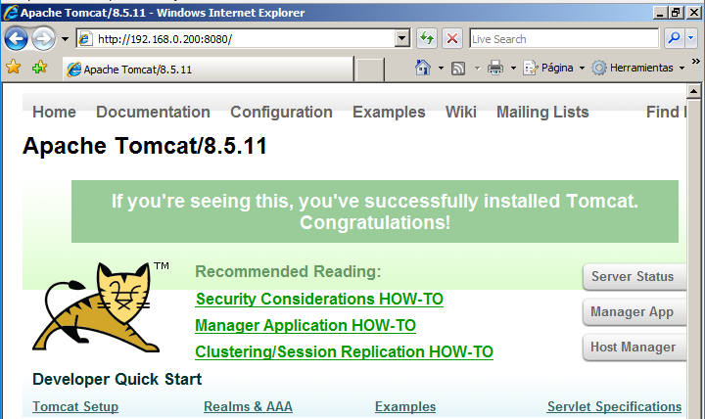

1. Ejecuta la aplicación de ejemplo: **Hello World** que viene incluida con la instalación: <http://server:8080/sample>.
2. Visualiza el código fuente (**notepad)** el archivo: **index.html**, la página: **hello.jsp** (el servlet:hello.java está compilado:hello.class en el directorio: webapps\sample\WEBINF\classes\mypackage)